概要设计

修订历史

日期 | 版本 | 描述 | 作者

目 录

概要设计 1
1 绪言和目标 3
1.1 目的 3
1.2 范围 3
2 项目背景 3
2.1 目标概要 3
2.2 方案概要 3
3 外部因素 4
3.1 存在的应用软件 4
3.2 外部数据源 4
4 技术技能 4
5 解决方案架构 5
5.1 系统体系结构与模块结构图 5
6 未鉴别因素 8
7 研发风险 8

1 绪言和目标

目的
从该阶段开发正式进入软件的实际开发阶段，本阶段完成系统的大致设计并明确系统的数据结构与软件结构。在软件设计阶段主要是把一个软件需求转化为软件表示的过程，这种表示只是描绘出软件的总的概貌。本概要设计说明书的目的就是进一步细化软件设计阶段得出的软件总体概貌。

范围
本阶段在系统的需求分析的基础上，对QC配置管理系统作概要设计。主要解决实现该系统需求的程序模块设计问题。包括如何把该系统划分成若干个模块、决定各个模块之间的接口、模块之间传递的信息，以及数据结构、模块结构的设计等。在以下的概要设计报告中将对在本阶段中对系统所作的所有概要设计进行详细地说明。
在下一阶段的详细设计中，程序设计员可参考本概要设计报告，对系统进行详细设计。在以后的软件测试以及软件维护阶段也可参考此说明书，以便于了解在概要设计过程中所完成的各模块设计结构，或在修改时找出在本阶段设计的不足或错误。

项目背景

目标概要
原开发人员在已经开发了网页为载体的业务逻辑后，扩充业务到新一代仓储物流管理设备的时候，因无法通过浏览器访问硬件设备，要求设计方提供后台驻留服务，完成业务的逻辑扩展

方案概要
采用库函数封装方式，对前后台的各大模块进行封装访问，在后台运行核心业务逻辑模块
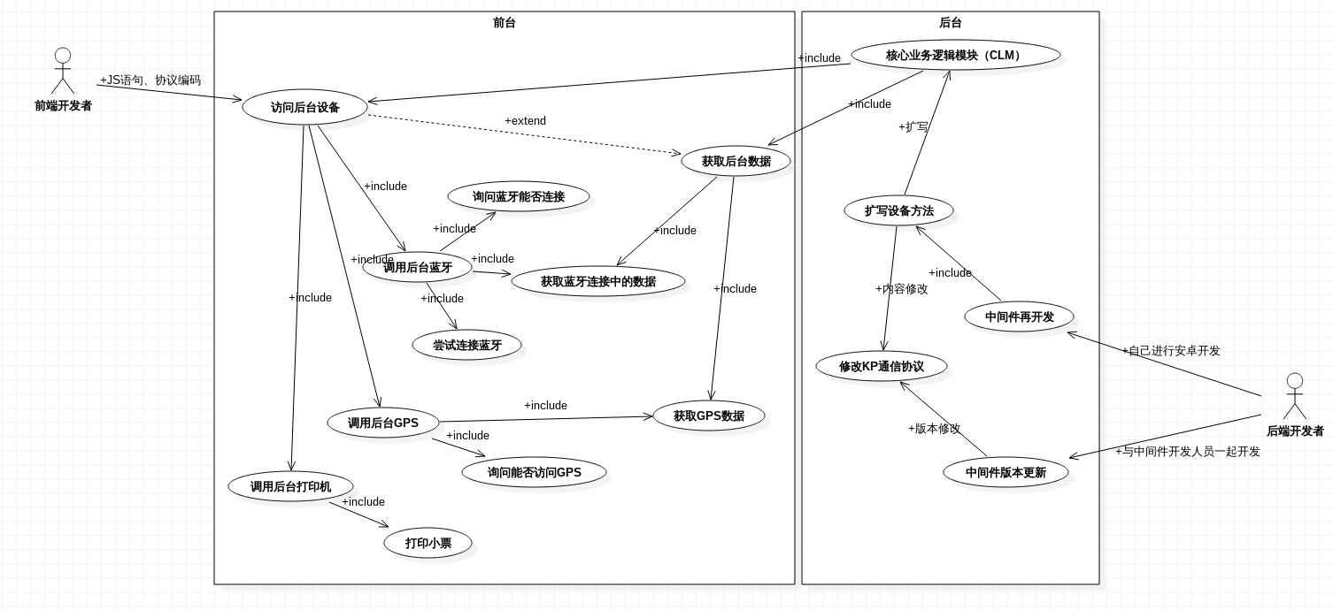
应用系统用例架构如下所示：

外部因素
所有开发工具已经准备齐备，除测试工具外均已调用，并已应用于开发。外部因素风险较小。

应用软件
StarUML
IntelliJ IDEA
Webstorm
AndroidStudio
Git
Vim

外部数据源
前台业务逻辑产生的数据

技术技能
目前开发小组已经完成需求分析，进入到设计阶段，对相关技术、工具有了一定的了解和应用技能。

解决方案架构
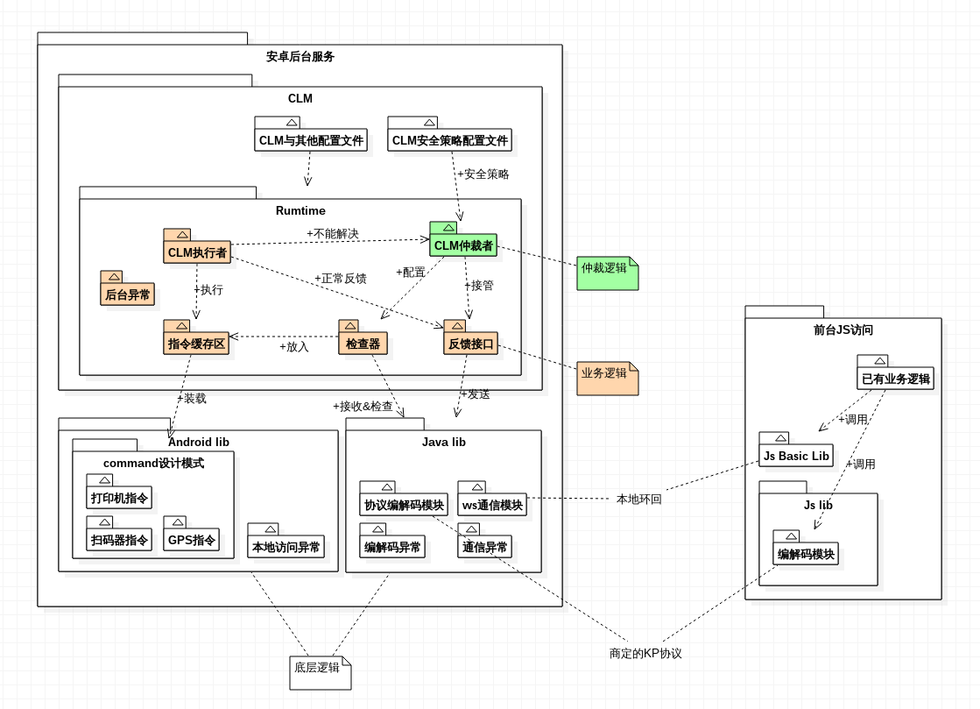
系统体系结构

未鉴别因素
因对到时上台后产生的不可控因素缺少预见性，正在和甲方积极协调

研发风险
系统本身设计较为庞杂，迁移性较差

附录：UML概要设计

- 系统名称：
浏览器到后台宿主机的中间件及指令集开发

- 系统定义：

解决移动浏览器（客户端）不能操控宿主机硬件的问题，开发一个中间件。
原有的服务架构是以网页为载体，业务逻辑在网页上，但是网页没有控制本地硬件的权限。
构建前台js接口，可以提供给网页调用（次要）。构建安卓后台服务，获取本地的基础服务调用权限。前台与后台通过本地环回，使用ws协议连接，并使用专属的协议（指令集）进行区分。

- 用例分析：
用例关系：用例左半部分为前台及其申请的可行性，右半部分指明了后台开发者在当前基础上可以进行的额外开发

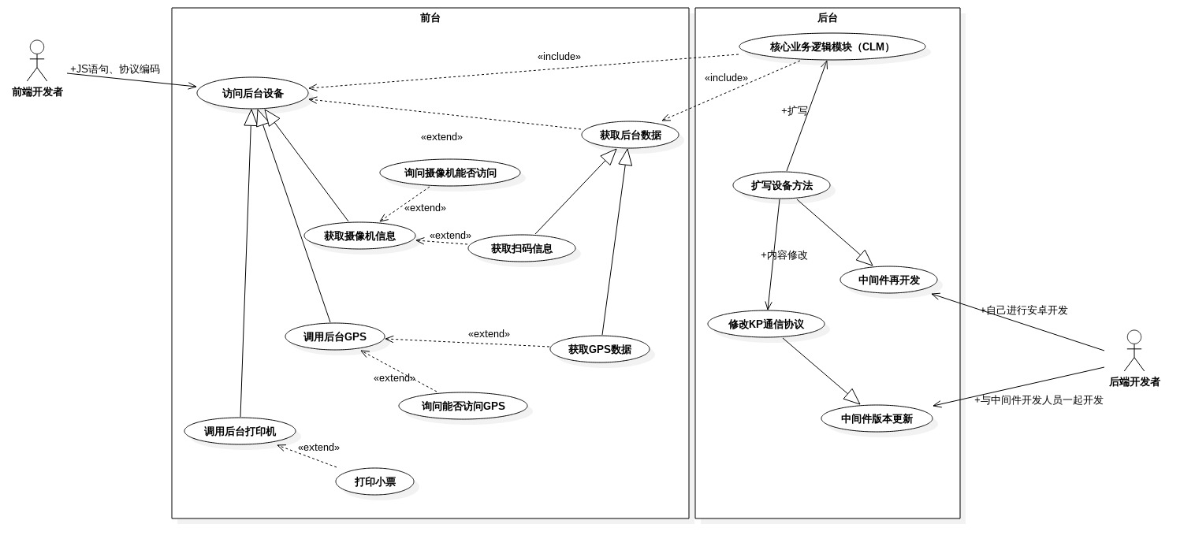

以下为用例描述

# UC-1 访问后台设备
- 用例描述
Actor通过传输指令集传入参数，与后台的设备进行交互，包括目前已有的三种设备。访问还可以扩展进行数据的回调。
- 参与者
前端工程师
- 前置条件
KP前后台指令集协议与其编解码
- 后置条件
设备根据指令进行特定行为
- 基本流程
1. Actor根据KP协议进行编码，并通过js的websocket模块发送
2. 后端接收到KP协议的编码指令，解码并交由后台核心业务逻辑模块（CLM）进行处理
3. CLM解析指令，执行指令的内容
4. 发送ACK确认信号到前台，汇报已授权
5. 如果指令申请了数据，则在ACK信号之后发送DAT信号，携带所需的数据
- 扩展点
3a. 设备正忙或其他原因无法访问，拒绝执行
3a1. 发送RFS拒绝信号，携带异常信息反馈

# UC-1.1 获取摄像机信息
- 用例描述
Actor通过传输指令集传入参数，调用后台的打开摄像机
- 参与者
前端工程师
- 前置条件
KP前后台指令集协议与其编解码
- 后置条件
摄像机拍摄内容（完成扫码动作）
- 基本流程
1. Actor根据KP协议进行编码，并通过js的websocket模块发送
2. 后端接收到KP协议的编码指令，解码并交由后台核心业务逻辑模块（CLM）进行处理
3. CLM解析指令，执行指令中指定的内容
4. 发送ACK确认信号到前台，汇报已完成
- 扩展点
3a. 摄像机损坏或其他原因无法访问，拒绝打开
3a1. 发送RFS拒绝信号，携带异常信息反馈

# UC-1.2.1 询问摄像机能否访问
- 用例描述
Actor通过传输指令集传入参数，通过核心业务逻辑模块（CLM），询问能否访问摄像机
- 参与者
前端工程师
- 前置条件
KP前后台指令集协议与其编解码
- 后置条件
返回给前端摄像机查询的结果
- 基本流程
1. Actor根据KP协议进行编码，并通过js的websocket模块发送
2. 后端接收到KP协议的编码指令，解码并交由后台核心业务逻辑模块（CLM）进行处理
3. CLM解析指令，执行指令的内容
4. 发送ACK确认信号到前台，汇报已授权
5. 查询后台摄像机的能否访问
5. 发送DAT信号，携带所需的数据
- 扩展点
3a. 设备正忙或其他原因无法访问，拒绝执行
3a1. 发送RFS拒绝信号，携带异常信息反馈

# UC-1.1.2 获取扫码信息
- 用例描述
Actor通过传输指令集传入参数，通过核心业务逻辑模块（CLM），获取后台的摄像机扫码数据
- 参与者
前端工程师
- 前置条件
KP前后台指令集协议与其编解码
- 后置条件
返回给前端扫码读取到的数据
- 基本流程
1. Actor根据KP协议进行编码，并通过js的websocket模块发送
2. 后端接收到KP协议的编码指令，解码并交由后台核心业务逻辑模块（CLM）进行处理
3. CLM解析指令，执行指令的内容
4. 发送ACK确认信号到前台，汇报已授权
5. 后台解析摄像机信息，反馈封装扫码信息
5. 发送DAT信号，携带所需的数据
- 扩展点
3a. 设备正忙或其他原因无法访问，拒绝执行
3a1. 发送RFS拒绝信号，携带异常信息反馈
# UC-1.2 获取GPS信息
- 用例描述
Actor通过传输指令集，调用后台的GPS
- 参与者
前端工程师
- 前置条件
KP前后台指令集协议与其编解码
- 后置条件
反馈GPS信息
- 基本流程
1. Actor根据KP协议进行编码，并通过js的websocket模块发送
2. 后端接收到KP协议的编码指令，解码并交由后台核心业务逻辑模块（CLM）进行处理
3. CLM解析指令，执行指令中指定的内容
4. 发送ACK确认信号到前台，汇报已完成
- 扩展点
3a. GPS未授权或其他原因无法访问，拒绝打开
3a1. 发送RFS拒绝信号，携带异常信息反馈

# UC-1.2.1 获取GPS数据
- 用例描述
Actor通过传输指令集传入参数，通过核心业务逻辑模块（CLM），获取后台的GPS数据
- 参与者
前端工程师
- 前置条件
KP前后台指令集协议与其编解码
- 后置条件
返回给前端GPS读取到的数据
- 基本流程
1. Actor根据KP协议进行编码，并通过js的websocket模块发送
2. 后端接收到KP协议的编码指令，解码并交由后台核心业务逻辑模块（CLM）进行处理
3. CLM解析指令，执行指令的内容
4. 发送ACK确认信号到前台，汇报已授权
5. 发送DAT信号，携带所需的数据
- 扩展点
3a. 设备正忙或其他原因无法访问，拒绝执行
3a1. 发送RFS拒绝信号，携带异常信息反馈

# UC-1.2.2 询问能否访问GPS
- 用例描述
Actor通过传输指令集传入参数，通过核心业务逻辑模块（CLM），询问能否访问GPS
- 参与者
前端工程师
- 前置条件
KP前后台指令集协议与其编解码
- 后置条件
返回给前端GPS的结果
- 基本流程
1. Actor根据KP协议进行编码，并通过js的websocket模块发送
2. 后端接收到KP协议的编码指令，解码并交由后台核心业务逻辑模块（CLM）进行处理
3. CLM解析指令，执行指令的内容
4. 发送ACK确认信号到前台，汇报已授权
5. 查询后台GPS的能否访问
5. 发送DAT信号，携带所需的数据
- 扩展点
3a. 设备正忙或其他原因无法访问，拒绝执行
3a1. 发送RFS拒绝信号，携带异常信息反馈

# UC-1.3 调用后台打印机
- 用例描述
Actor通过传输指令集传入参数，调用后台的打印机，打印机进行打印行为
- 参与者
前端工程师
- 前置条件
KP前后台指令集协议与其编解码
- 后置条件
打印机打印指定内容
- 基本流程
1. Actor根据KP协议进行编码，并通过js的websocket模块发送
2. 后端接收到KP协议的编码指令，解码并交由后台核心业务逻辑模块（CLM）进行处理
3. CLM解析指令，执行指令中指定的打印内容
4. 发送ACK确认信号到前台，汇报已完成
- 扩展点
3a. 打印机正忙或其他原因无法访问，拒绝打印
3a1. 发送RFS拒绝信号，携带异常信息反馈

# UC-1.3.1 打印小票
- 用例描述
Actor通过传输指令集传入参数，通过核心业务逻辑模块（CLM），令打印机打印
- 参与者
前端工程师
- 前置条件
KP前后台指令集协议与其编解码
- 后置条件
无
- 基本流程
1. Actor根据KP协议进行编码，并通过js的websocket模块发送
2. 后端接收到KP协议的编码指令，解码并交由后台核心业务逻辑模块（CLM）进行处理
3. CLM解析指令，执行指令的内容
4. 发送ACK确认信号到前台，汇报已授权
5. 调用打印机打印指定内容
- 扩展点
3a. 设备正忙或其他原因无法访问，拒绝执行
3a1. 发送RFS拒绝信号，携带异常信息反馈

# UC-R-1 中间件再开发
- 用例描述
Actor通过根据自己开发上的需求，根据已有的设计模式进行扩写等。
- 参与者
后端工程师
- 前置条件
开发者简单了解中间件的结构
- 后置条件
根据开发者需求自行构建新的业务逻辑
- 基本流程
1. 开发者简单了解中间件的结构，并拥有适应的开发环境，进行自己的业务逻辑构建
2. 在核心业务逻辑模块（CLM）中进行扩写命令类，完成对自定义逻辑的需求扩写
3. 测试完成的扩写并进行上线

# UC-R-1.1 扩写设备方法
- 用例描述
Actor通过根据自己开发上的需求，根据已有的设计模式进行扩写等。
- 参与者
后端工程师
- 前置条件
开发者简单了解中间件的结构
- 后置条件
根据开发者需求自行构建新的业务逻辑
- 基本流程
1. 开发者简单了解中间件的结构，并拥有适应的开发环境，进行自己的业务逻辑构建
2. 在核心业务逻辑模块（CLM）中进行扩写命令类，完成对自定义逻辑的需求扩写
3. 测试完成的扩写并进行上线

# UC-R-2 中间件版本更新
- 用例描述
Actor通过根据自己开发上的需求，有需要改动、更新部分无法通过再开发的功能时候，与开发人员一起完成对新版本的更新设计
- 参与者
后端工程师、中间件开发人员
- 前置条件
后端工程师与前端工程师对于自己业务逻辑需求足够清楚
- 基本流程
1. 开发者了解自己的需求、有简单的实现思路
2. 中间件开发者们有空（恩……）
3. 合作开发新的版本更新

# UC-R-2.1 修改KP通信协议
- 用例描述
Actor通过根据自己开发上的需求，有需要改动、更新部分无法通过再开发的功能时候，与开发人员一起完成对新版本的更新设计
- 参与者
后端工程师、中间件开发人员
- 前置条件
后端工程师与前端工程师对于自己业务逻辑需求足够清楚
- 基本流程
1. 开发者了解自己的需求、有简单的实现思路
2. 中间件开发者们参与到开发中来
3. 合作开发新的版本更新

（四）类图
CLM的类图如下：
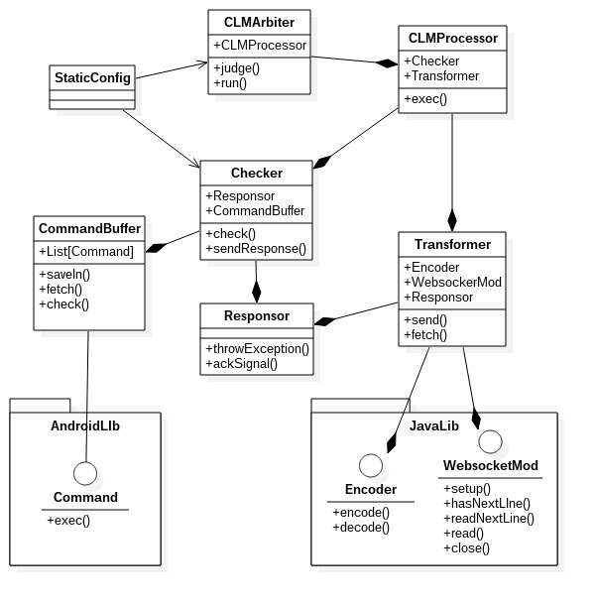

AndroidLib模块类图
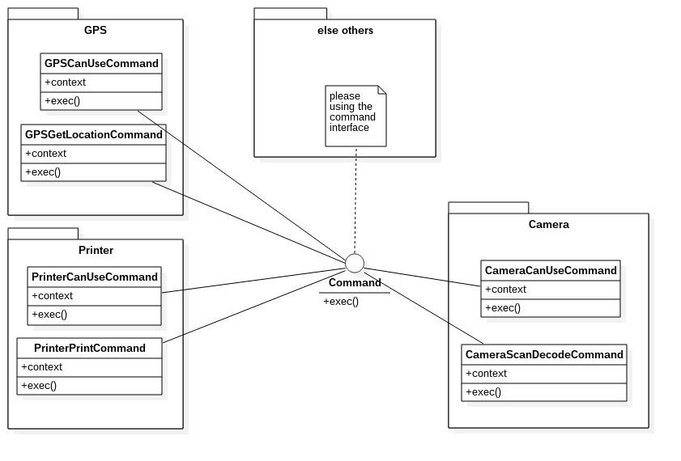
JavaLib的协议模块类图

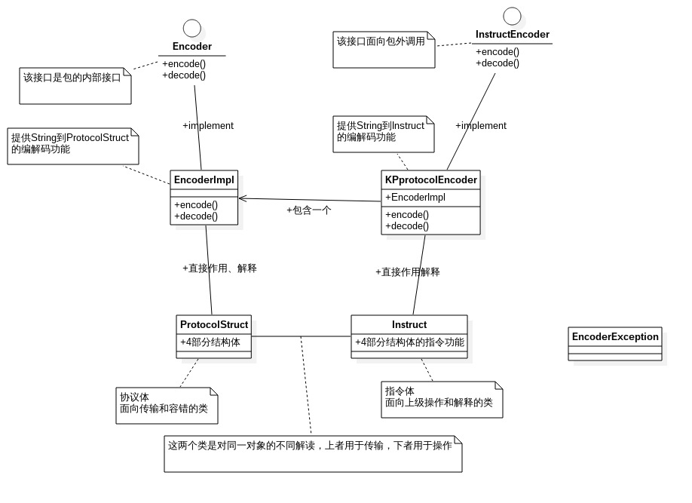

（五）状态图，顺序图，活动图分析
以其中打印机为例，描绘这些图。其他的相同衍生由于内容类似，便不予赘述
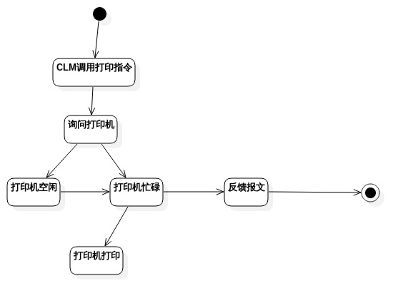

顺序图
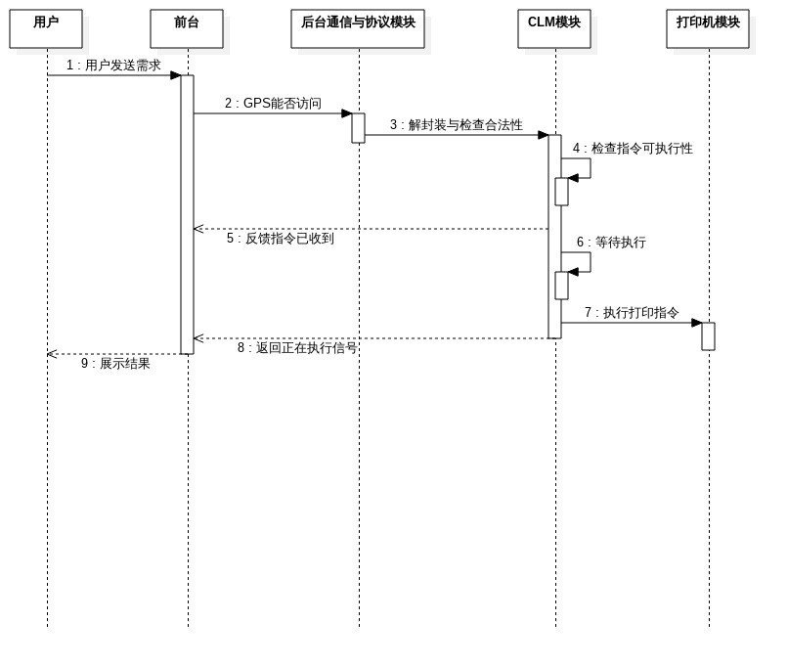

活动图
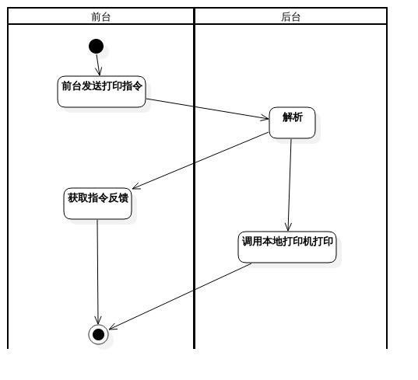

其他用例的一些值得一提（不赘述的部分）的相应图结构：
CLM模块的活动图

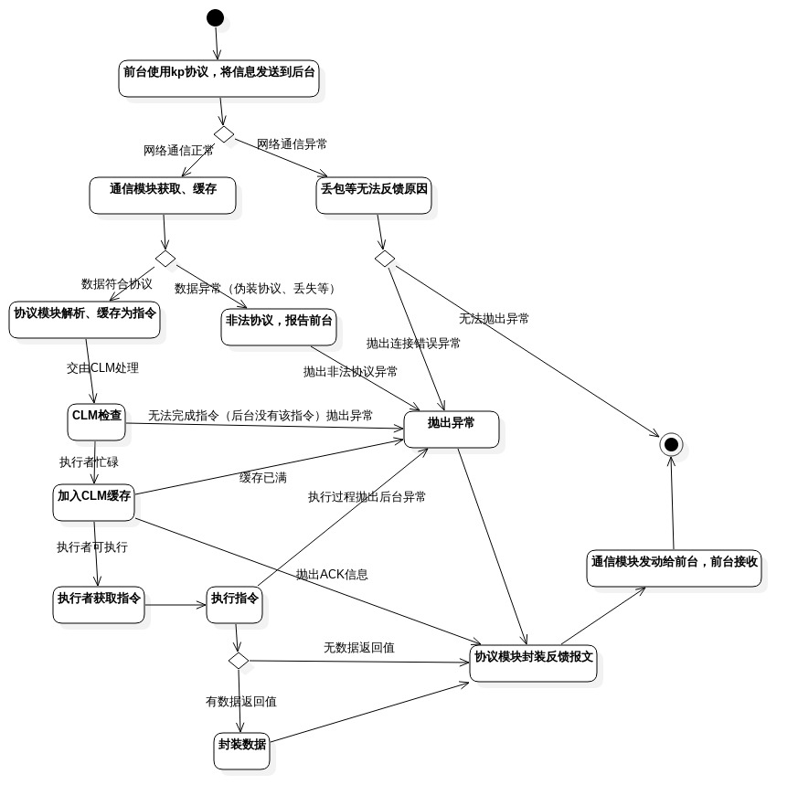
顺序图
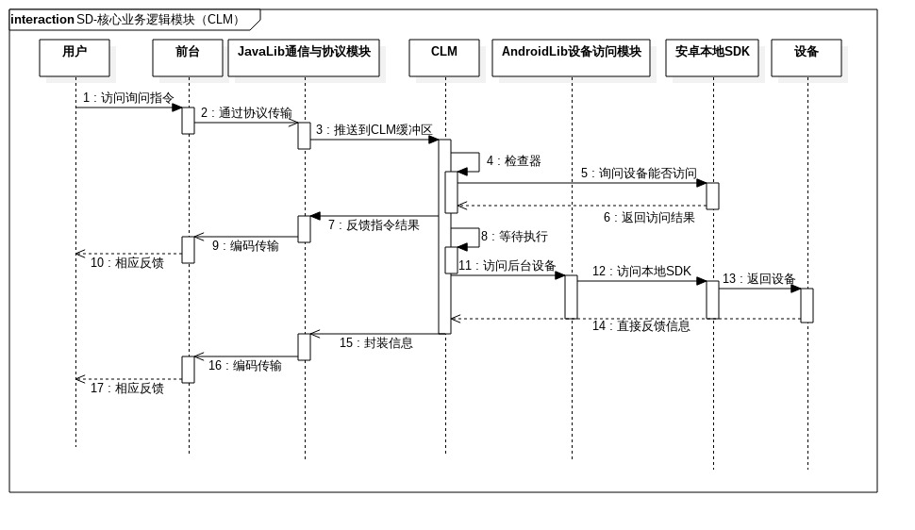

访问后台设备
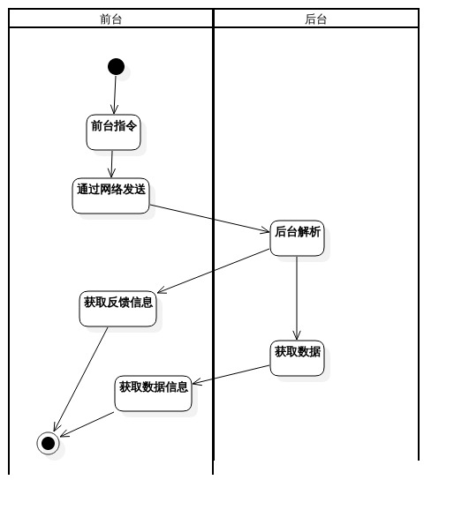
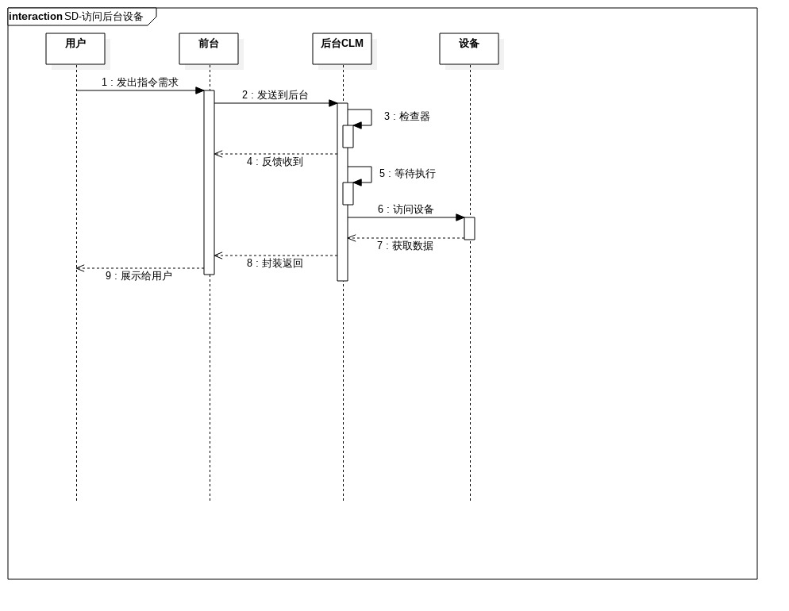
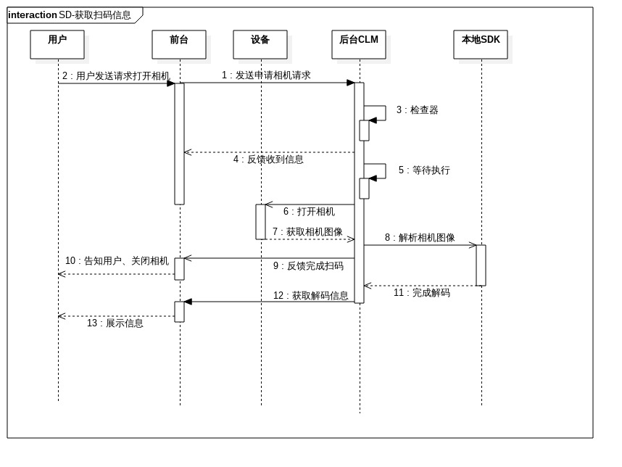
获取扫码信息
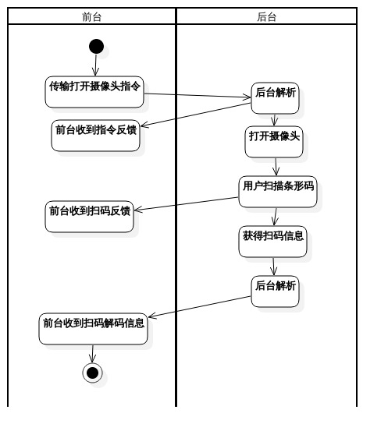
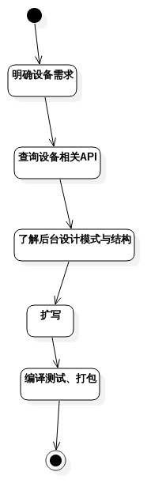
扩写设备方法
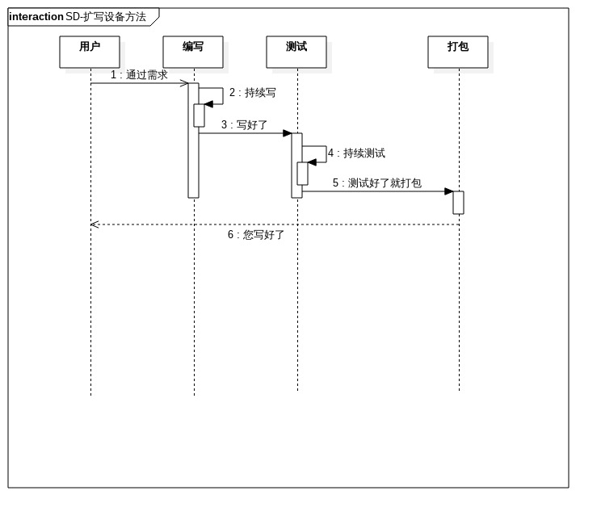
四、实验中遇到的困难及解决方法
一开始难以掌握软件，以至于在一开始没有结构化地去管理图
想法较为清晰，但比较难以需求的方式展示出来
在绘制的过程中出现了许多一开始没有预料到的细节问题，所以需要更多地去开发和绘制同时互补进行。

五、心得体会
项目构建从需求分析到建模再到实现，每一步都必不可少。
构建用例图，类图属于静态建模；构建活动图，顺序图，状态图属于动态建模。
项目通常由多人完成，希望在下次的实战中能真实运用到这次学习的内容

